中航信托-天垣20A045号房地产开发股权投资集合资金
信托计划
（中航信托·大东海世茂天玺项目）

监管月报
第01期
（ 2021年 3月）
编号：01

编制单位：北京康信君安资产管理有限公司
监管人员：臧青风
编制时间：2021年4月10日

目 录
一、项目基本情况 7
二、信托资金使用情况 8
三、项目证件办理情况 8
四、项目开发建设情况 9
五、项目合同及成本执行情况 9
六、项目销售情况统计 9
七、项目银行账户情况 9
八、资金收支情况 10
九、融资情况 10
十、项目周边竞品情况分析 11
十一、区域市场情况分析 11
十二、项目公司资金计划执行情况 12
十三、项目公司用印情况 12
十四、项目公司印章证照外出使用情况 13
十五、项目公司签约情况 13
十六、项目整体运行情况分析 14
十七、附件 15

中航信托股份有限公司：
受贵司委托，北京康信君安资产管理有限公司对泉州世茂新发展置业有限公司开发建设的位于福建省福州市长乐区“大东海世茂天玺项目”房地产项目提供投后管理监管服务。根据贵司与我司签署的编号为 AVICTC2020X1549-3《监管委托协议》约定，现就本期标的项目股东会/董事会议案情况、资金情况、印鉴及证照使用情况、项目证照办理情况、银行账户情况、合同签署及执行情况、工程进度情况、成本合约情况、销售进度情况、财务状况、项目存在的风险情况等方面，报告如下：
为方便阅读之目的，本报告中将部分名称简写为：
•项目公司：福建海茂时代置业有限公司
•SPV公司：福州苇渡企业管理有限公司
•中航信托：中航信托股份有限公司
•康信君安：北京康信君安资产管理有限公司

摘 要
（1）项目简况
项目名称 | 中航信托·天垣20A045号房地产开发股权投资集合资金信托计划
业务部门 | 深圳业务部 | 项目成立日 |  | 2021年02月24日
项目总规模（万元） | 50000 | 截至报告日已投放规模（万元） |  | 0.00
合作开发商/交易对手 | 泉州世茂新发展置业有限公司
交易结构简述 | 信托出资4.95亿元受让福州苇渡企业管理有限公司（下称：项目公司）49%股权，其中1000万为实缴出资，剩余计入资本公积。
标的项目名称（案名） | 大东海世茂天玺 | 地址 | 福州市长乐区广场路与峡漳路交汇处东北侧
项目业态及面积 | 住宅91162㎡、商业2984㎡

- 监管交接情况
驻场时间:2021年2月24日起，驻场人员：臧青风，联系方式：13616825735
监管内容 | 股东会/董事会议案资金监管 印鉴监管 证照监管 账户监管  合同监管 工程监管成本监管 财务监管销售进度监管
监管物品 | 在管物品 |  | 待管物品/待落实监管事项
印章 | SPV公司 | 公章
印章 | SPV公司 | 财务章
印章 | SPV公司 | 法人章
印章 | 项目公司 | 公章
印章 | 项目公司 | 财务章
印章 | 项目公司 | 法人章
印章 | 项目公司 | 合同章
证照 | SPV公司 | 营业执照
证照 | SPV公司 | 基本存款账户信息
证照 | 项目公司 | 营业执照
证照 | 项目公司 | 基本存款账户信息
证照 | 项目公司 | 建设用地规划许可证及附图
合同监管 |  |  | 入场前已签署的合同及付款情况未交接
银行账户密钥 | SPV公司 | 账号：1402023309601051977
银行账户密钥 | 项目公司 | 账号：110510100100417782
银行账户密钥 | 项目公司 | 账号：110510100100453647
银行账户密钥 | 项目公司 | 账号：1402257119600021916
银行账户密钥 | 项目公司 | 账号：1402257129600040758
银行账户密钥 |  | 账号：1402257129600040510
保险柜钥匙 | 项目公司 | 钥匙2套（共管保险柜保管）
保险柜钥匙 | SPV公司 | 钥匙2把（驻场保管）
- 项目重要节点跟踪
序号 | 时间节点 | 进度要求/计划 | 目前完成进度 | 备注
1 | 信托计划首期放款后3个月内 | 取得部分预售证并开盘销售（宽限期2个月） | 已取得8#10#16#5#7#楼预售证并开盘销售 | 未放款
2 | 信托计划首期放款后6个月内 | 项目已售面积（含政府回购）达可售整体面积的30%
3 | 信托计划首期放款后12个月内 | 项目已售面积（含政府回购）达可售整体面积的60%,同时项目地块上所有待拆迁建筑已完成拆除
4 | 信托计划首期放款18个月内 | 主体结构封顶（可宽限2个月）
5 | 信托计划首期放款22个月内 | 项目已售面积（含政府回购）达可售整体面积的80%
若在规定时间内未达成对赌条件，则上海世茂或指定方需要以深圳航茂出资额及11%的年化收益对价收购深圳航茂所持的股权
- 其他增信或风控措施落实
无
- 销售情况
因交接未全部完成，暂未掌握销售数据（项目公司未提供），故无法对销售情况进行分析。
- 四证审批
目前项目已取得土地证、用地证、工规证、施工证、8#、10#、16#楼预售证；5#、7#楼预售证。
- 工程进度
因交接未全部完成，暂未掌握工程进度情况（项目公司未提供）。
- 资金收支
因交接未全部完成，未掌握本月及项目累计资金收支情况（项目公司未提供）。

- 成本合约
因交接未全部完成，暂未掌握项目成本合约情况（项目公司未提供）。
- 项目开发贷及其他融资
无
- 其他重大事件及存在的风险情况披露：
无
中航信托·福州大东海世茂天玺项目
监管月报

一、项目基本情况
- 项目公司基本情况
项目公司即福建海茂时代置业有限公司由福州苇渡企业管理有限公司与福建日出东海投资有限公司分别持股50%、50%。
福州苇渡企业管理有限公司成立于2019年06月26日，现法定代表人周彬，注册资本1,000万元，注册地址为福建省福州市连江县琯头镇琯福大道123号，该公司由泉州世茂新发展置业有限公司100%持股。
福建日出东海投资有限公司成立于2015年06月25日，法定代表人为魏务俤，注册资本15,000万元，注册地位于福建省福州市长乐区文武砂镇201省道西侧99号，该公司由福建大东海实业集团有限公司100%持股。
- 项目概况
标的项目现对外推广名为“大东海世茂天玺项目”，备案名为“大东海天玺花园”，坐落于福建省福州市长乐区。用地性质均为住宅用地、商服用地，总用地面积43326平方米，总规划建筑面积128330.46平方米，其中计容建筑面积99480平方米、不计容建筑面积30342平方米，容积率1.5-2.3，建筑密度小于25%，绿地率大于35%。拟配居家养老服务站、社区卫生服务站、社区服务站、健身活动室。总住宅户数768户，地下停车位876个，地上停车位97个。）项目详细经济指标见下表：

项目各项经济指标
项目名称 |  |  |  | 单位 | 数值
1 | 建设用地面积 |  |  | ㎡ | 43252
2 | 总建筑面积 |  |  | ㎡ | 129822
其中 | 计容建筑面积 |  |  | ㎡ | 99480
其中 | 其中 | 住宅建筑面积 |  | ㎡ | 91162
其中 | 其中 | 其中 | 高层住宅 | ㎡ | 81102
其中 | 其中 | 其中 | 限价房 | ㎡ | 10060
其中 | 其中 | 商业建筑面积 |  | ㎡ | 2984
其中 | 其中 | 社区配套面积 |  | ㎡ | 5334
3 | 计容建筑面积 |  |  | ㎡ | 30342
4 | 容积率 |  |  |  | 2.30
5 | 建筑密度 |  |  |  | 25%
6 | 绿地率 |  |  |  | 35%
7 | 总户数 |  |  | 户 | 768
8 | 居住人口 |  |  | 人 | 2458
9 | 可售机动车停车位 |  |  | 辆 | 973
10 | 非机动车停车位 |  |  | 辆 | 1271
11 | 电梯数量 |  |  | 部 | 18

信托资金使用情况
无

三、项目证件办理情况
五证 | 取证时间 | 证书编号 | 备注
不动产权证书 | 2020年12月2日 | 闵2020长乐区不动产权第0009641号 | 实测43252㎡，已交37998㎡，差额部分尚未确权登记。证书未交接
建设用地规划许可证 | 2020年6月18日 | 地字第350182202000075号 | 总用地面积43326㎡  实际用地面积43252㎡。  证书未交接
建设工程规划许可证 | 2020年9月23日 | 建字第350182202010031号 | 大东海天玺花园1-3、5-13、15-16楼、P1楼、地下室。证书未交接
建筑工程施工许可证 | 2020年10月10日 | 编号3501122006050101-SX-001号 | 大东海天玺花园1-3、5-13、15-16楼、P1楼、地下室。证书未交接
预售许可证 | 2020年12月24日 | 2020长建房许字第64号 | 6#楼/25层。证书未交接
预售许可证 | 2020年12月24日 | 2020长建房许字第64号 | 8#楼/16层。证书未交接
预售许可证 | 2020年12月24日 | 2020长建房许字第64号 | 16#楼/24层。证书未交接
预售许可证 | 2021年3月17日 | 2021长建房许字第11号 | 5#楼/25层。证书未交接
预售许可证 | 2021年3月17日 | 2021长建房许字第11号 | 7#楼/25层。证书未交接
说明：以上证书均未存放在共管保险柜，项目公司告知因办理开发贷借出。

四、项目开发建设情况
因天玺项目为大东海集团操盘，进入施工现场需大东海集团现场人员的同意，故应由世茂人员提前与大东海集团沟通。
康信君安与福州世茂融资部多次沟通，但其一直未安排天玺项目工程现场的对接联系人，故监管人员始终无法进入施工现场了解工程进度情况。

五、项目合同及成本执行情况
因交接未全部完成，暂未掌握全部合同信息，包括：累计已签订合同份数、累计已签订合同总价、累计已支付金额，合同付款百分比。

六、项目销售情况统计
6.1项目推盘情况
目前已取得8#、10#、16#楼预售证和5#、7#楼预售证，并已开盘预售。
6.2销售去化情况
因交接未全部完成，暂未掌握销售信息。
6.3动态货值
项目总规划建筑面积128330.46平方米，总货值22.21亿元，目前已取得8#、10#、16#楼预售证和5#、7#楼预售证，并已开盘预售。因销售情况及回款情况交接未全部完成，暂未掌握销售信息。

七、项目银行账户情况
根据SPV公司、项目公司提供的余额表，截至2021年3月31日，SPV公司资金账户余额为13,938.07元，其中可用资金余额13,938.07元，项目公司资金账户余额186,548,547.70元，其中可用资金余额186,548,547.70元，各账户余额见下表：

截至2021年3月31日项目公司银行账户余额表
序号 | 开户行 | 账号 | 账户性质 | 余额（元）
1 | 兴业银行福州长乐支行 | 110510100100417782 | 基本户 | 18,371,327.17
2 | 兴业银行福州长乐支行 | 110510100100453647 | 专用户 | 17,242.39
3 | 工行福州长乐航城支行 | 1402257119600021916 | 一般户 | 34,349,656.37
4 | 工行福州长乐航城支行 | 1402257129600040758 | 专用户 | 71,230,964.00
5 | 工行福州长乐航城支行 | 1402257129600040510 | 专用户 | 62,579,357.77
6 | 工行福州长乐航城支行 | 1402257129600040634 | 专用户 | 未启用
7 | 工行福州长乐航城支行 | 1402023310201025420 | 贷款户 | 未启用
8 | 工行福州长乐航城支行 | 1402023310201025819 | 贷款户 | 未启用
9 | 工行福州长乐航城支行 | 1402257110200002174 | 贷款户 | 未启用
合计 |  |  |  | 186,548,547.70

截至2021年3月31日SPV公司银行账户余额表
序号 | 开户行 | 账号 | 账户性质 | 余额（元）
1 | 工行福州吉祥支行 | 1402023309601051977 | 基本户 | 13,938.07
合计 |  |  |  | 13,938.07

八、资金收支情况
8.1资金收入
因交接未全部完成，项目数据未掌握，无法填写。
8.2资金支出
因交接未全部完成，项目数据未掌握，无法填写。
8.3资金平衡表
因交接未全部完成，项目数据未掌握，无法填写。

九、融资情况
- 开发贷款
2021年3月2号工行长乐支行7.5亿开发贷抵押合同已用印，抵押物为福州市长乐区航城街道“大东海世茂天玺花园”项目1#、3#、6#号楼在建工程及相应国有建设用地使用权，评估价值柒亿伍仟万元整。开发贷总额1个亿，2021年3月26号向工商银行长乐支行1个亿开发贷借款凭证用印。
- 其他融资
无

十、项目周边竞品情况分析
项目周边竞品情况

项目名称 | 中茵天骏玖珑台 | 三盛·璞悦府二期 | 融创观澜雲顶
项目地址 | 首占新区会堂路与和谐路交汇处 | 长乐广场南路与203省道交汇处，永荣广场正对面 | 中国·长乐·地铁六号线（在建中）航城站旁
成交均价  （元/㎡） | 22000 | 22500 | 25000
开发商 | 长乐区中茵天俊发展置业有限公司 | 福州盛海房地产开发有限公司 | 福州嘉臻置业有限公司
开盘时间 | 2019.11.30 | 2019.12 | 2020.2.26
去化情况 | 70% | 70% | 10%
主要户型 | 115-155三居四居 | 123-142三居四居 | 128-220三居四居
容积率 | 2.30 | 2.30 | 2.00
装修状况 | 毛坯 | 毛坯 | 毛坯
总建筑面积  （平米） | 154111 | 136840.23 | 93075

十一、区域市场情况分析
- 客群情况分析
长乐区及福州五区富裕阶层，高端客户群体。
- 政策分析
（1）预售政策：
福州市预售政策为：已交付全部土地使用权出让金，取得土地使用权证书；持有建设工程规划许可证、施工许可证、用地规划许可证；按提供预售商品房计算，投入开发建设的资金达到工程建设总投资25%以上，并已经确定施工商品房项目进度和竣工交付日期；商品房项目建筑主体施工形象进度须达到总层数的三分之一（非PC部分施工形象进度须达到总层数的三分之一，PC部分达到正负零）；已在项目所在地的银行设立商品房预售款监管专用账户；白蚁防治合同、备案表已取得；已办理楼盘表备案及一房一价备案表。
（2）限购政策：
福州市限购政策为：本市五城区内户口以家庭为单位，第三套限购；非五城区户口，需提供两年内在本市五城区内累计缴交一年的社保或个税证明，第二套限购；购买144平方以上的住宅产权房产不限购。
福州市限售政策为：本市五城区内户口购买第二套住房，非本市五城区内户口购买第一套住房。取得不动产权证未满2年的限售。
- 同业态售房成交量分析
2021年3月，福州市商品住宅新增供应46.95万㎡，环比上升17.2%，同比下降51.5%。
2021年3月，福州市商品住宅成交均价为19330元/㎡，环比上升7.8%，同比上升12.6%；成交面积为98.49万㎡，环比上升69.6%，同比上升90%。
- 土地成交量分析
2021年1-3月，福州市以住宅用地成交为主，占比82.6%，其次，商办用地成交占比17.4%。2021年3月，福州市以住宅用地成交为主，占比81.6%，比去年同期上升1.2个百分点。
2021年1-3月，福州市共推出土地规划建面772.57万㎡，成交695.16万㎡，成交楼面均价2443元/㎡。2021年3月，共推出土地规划建面342.47万㎡，成交279.40万㎡，同比增长175.72%，成交楼面均价1197元/㎡，同比增长18.2%。
- 其他（无）

十二、项目公司资金计划执行情况

无

十三、项目公司用印情况

项目公司用印情况统计表
序号 | 用途（合同、内部文件等） | 份数
1 | 合同类 | 27
2 | 日常管理事项用印 | 6
3 | 相关政府文件 | 7
4 | 其他 | 7
 | 合计 | 47
注：明细台账作为附件体现

十四、项目公司印章证照外出使用情况
项目公司印章证照外出使用情况
序号 | 外借时间 | 印鉴证照名称 | 事由 | 经办部门 | 经办人 | 监印/证人 | 是否陪同 | 归还日期
1 | 2021.04.08 | SPV公司营业执照 | 增资、变更法人 | 融资部 | 赵勇 | 臧青风 | 是 | 2021.04.14

十五、项目公司签约情况
项目公司签约情况统计表
序号 | 合同类型 | 用途 | 份数
1 | 前期类 | / | 0
2 | 工程设计类 | 临时施工自用场地及样板房和后场园建 | 1
3 | 行政办公类 | / | 0
4 | 销售类 | 大东海世贸天玺2020年12月开盘物料租赁 | 26
4 | 销售类 | 世贸天玺双旦布置活动 | 26
4 | 销售类 | 2020年2月开盘砸金蛋礼品、包装 | 26
4 | 销售类 | 零星物料广告宣传资料 | 26
4 | 销售类 | 大东海天玺项目售楼部地毯铺贴 | 26
4 | 销售类 | 定制采购地毯 | 26
4 | 销售类 | 大东海天玺花园售楼部灯箱制作安装 | 26
4 | 销售类 | 新年大礼包印刷制作 | 26
4 | 销售类 | 冬季女装采购 | 26
4 | 销售类 | 2021年1月暖场活动 | 26
4 | 销售类 | 大东海天玺项目2021年1月印刷物料广告制作 | 26
4 | 销售类 | 2020年12月项目系列手绘设计制作 | 26
4 | 销售类 | 2020年9月份渠道CALL客服务 | 26
4 | 销售类 | 2020年10月份渠道CALL客服务 | 26
4 | 销售类 | 2020年9月份渠道外拓服务 | 26
4 | 销售类 | 2020年10月份渠道外拓服务 | 26
4 | 销售类 | 长乐峡漳线鹤上金峰跨街看板、长乐营前路口广告位三个月 | 26
4 | 销售类 | 2020年12月长乐营前及电信广告户外画面更换 | 26
4 | 销售类 | 蓝牌导视牌制作安装50面 | 26
4 | 销售类 | 罗马旗灯杆旗广告更换 | 26
4 | 销售类 | 圈层宴请营销活动 | 26
4 | 销售类 | 营销中心开放活动 | 26
4 | 销售类 | 长乐网公众号头条软文发布2条 | 26
4 | 销售类 | 金峰兴康楼顶三面翻其中一翻面广告发布 | 26
4 | 销售类 | 壹长乐微信公众号推广 | 26
4 | 销售类 | 物业案场物料采购 | 26
 | 合计 | ---- | 27

十六、项目整体运行情况分析
- 项目开发建设情况评价
项目已于2020年12月24号取得8#、10#、16#号楼预售证，并于2020年12月28号开盘预售，2021年3月17号取得5#、7#号楼的预售证，因交接未全部完成，暂未掌握工程进度情况（项目公司未提供）。
- 项目销售情况评价
因交接未全部完成，暂未掌握销售数据（项目公司未提供），故无法对销售情况进行分析。
- 操作风险评价
截至本期期末，项目公司暂无内部人员操作不当导致资产损失的情况，暂无由于不履行合同或工程建设发生安全、质量事故引发索赔的情况，暂无由于灾难性事件或其他事件导致有形资产损坏或损失的情况，项目公司运作正常，暂无操作风险。
- 其他
无。

十七、附件
附件一：银行账户流水及余额
- 福建海茂时代置业有限公司
（1）兴业银行（110510100100417782账户）(1/5）
兴业银行（110510100100417782账户）(2/5）

兴业银行（110510100100417782账户）(3/5）

兴业银行（110510100100417782账户）(4/5）

兴业银行（110510100100417782账户）(5/5）
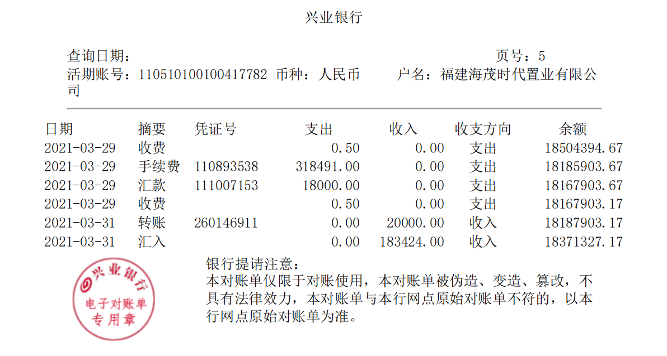

（2）兴业银行（3647账户号码）
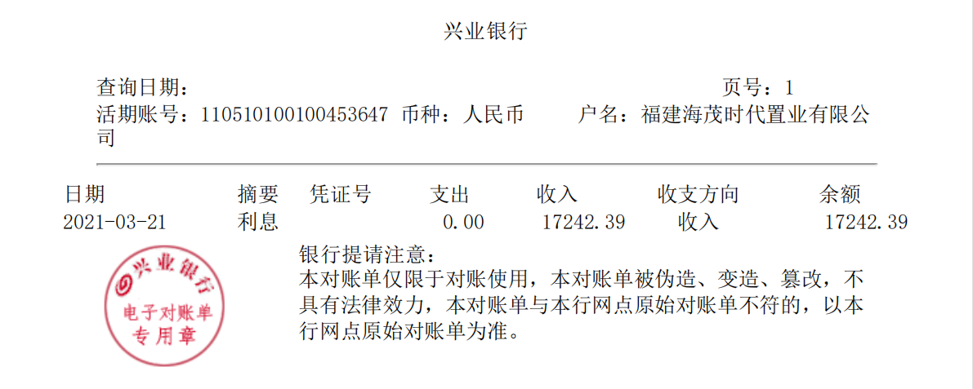

（3）工商银行（0510账户号码）（1/2）
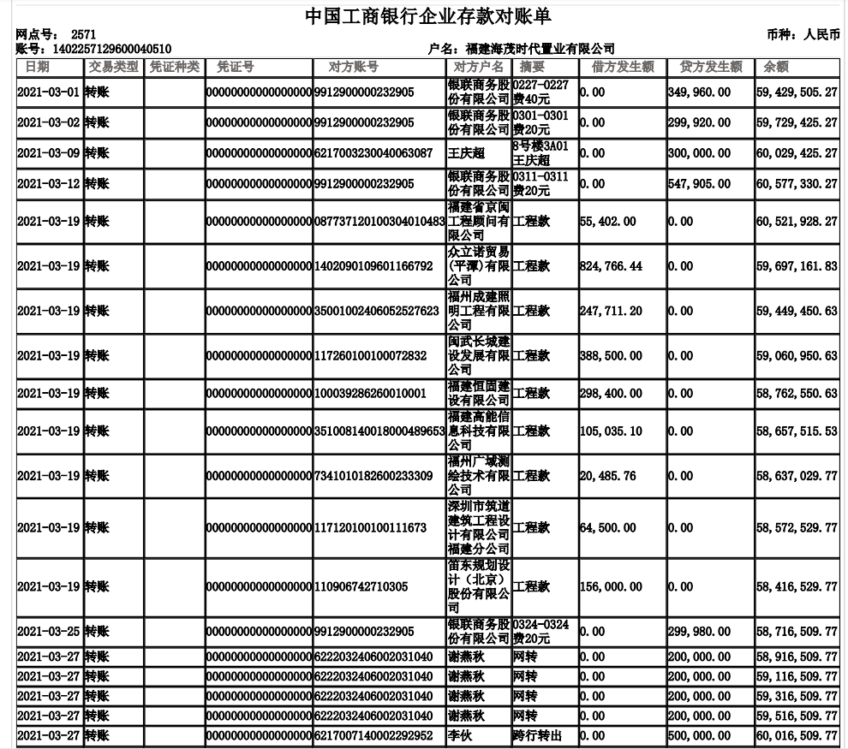
工商银行（0510账户号码）（2/2）

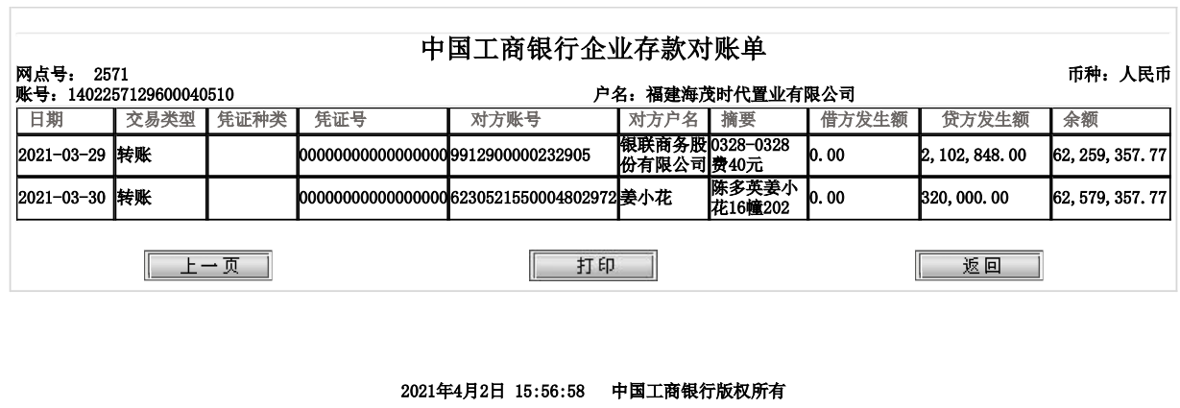

（4）工商银行（0758账户号码）（3）
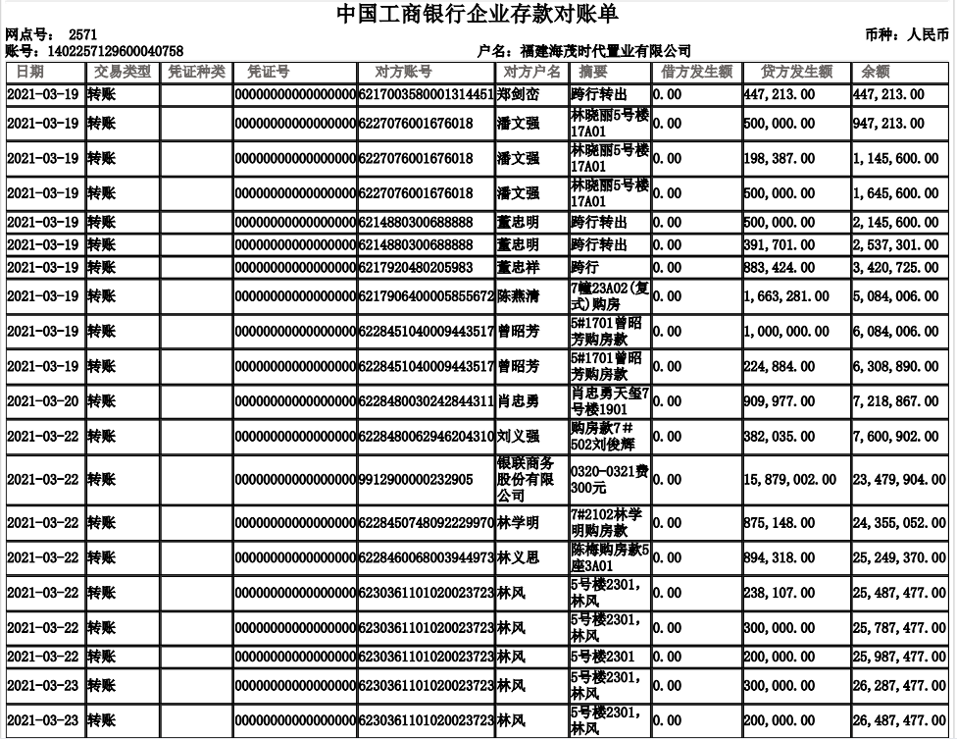
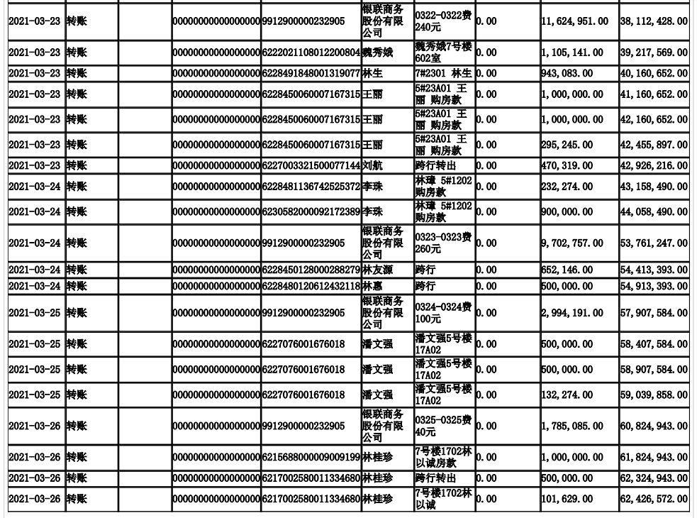

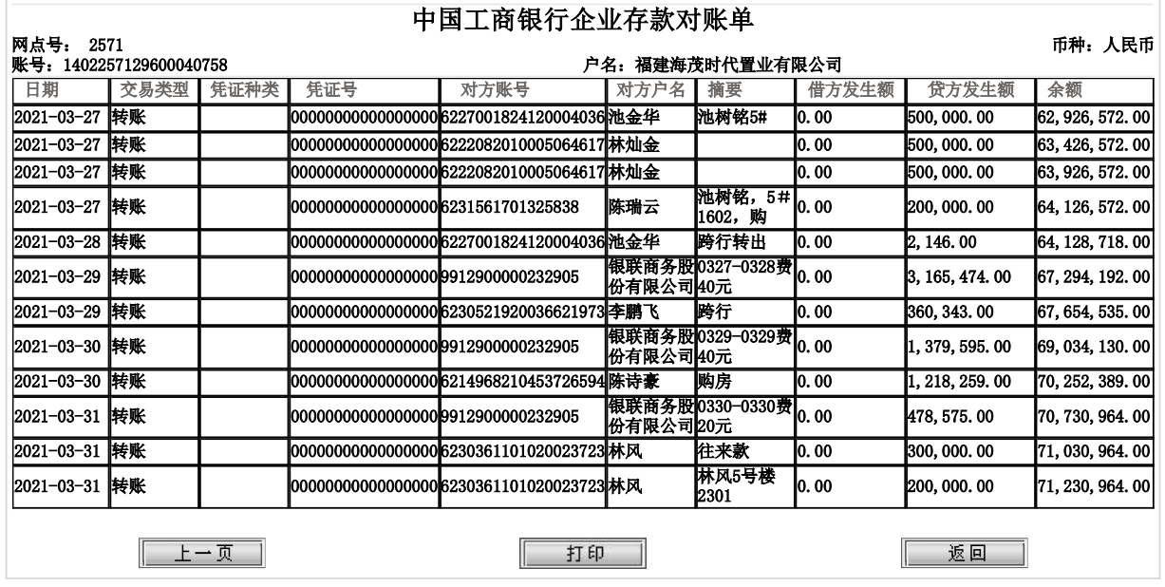

（5）工商银行（1916账户号码）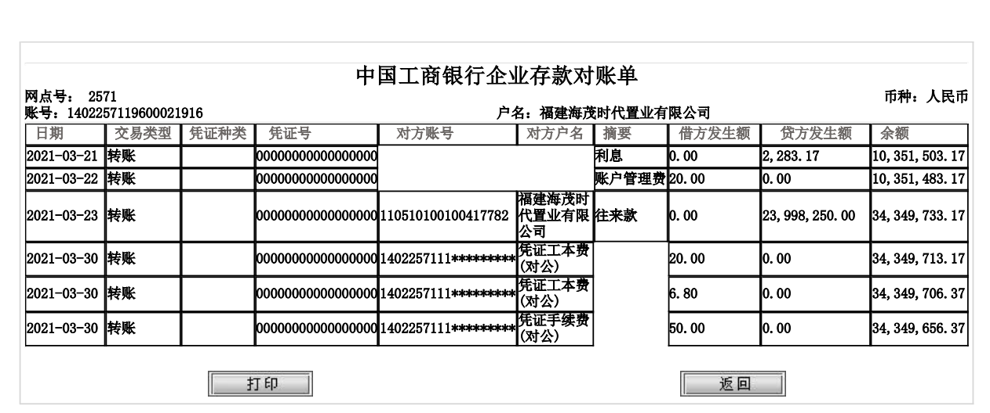

2、SPV公司福州苇渡企业管理有限公司
（1）工商银行（1402023309601051977）
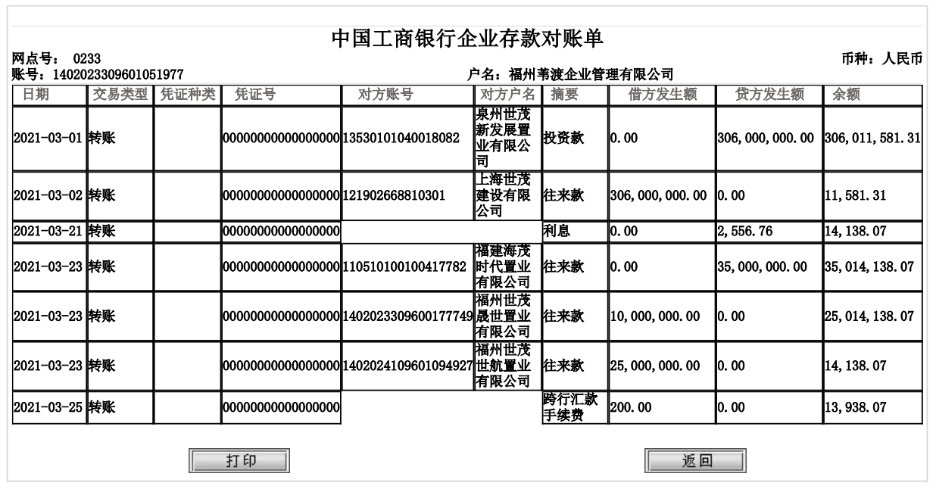
附件二：本期合同签约台账
序号 | 用印日期 | 签约对方单位 | 合同文件名称 | 合同内容 | 合同金额（元） | 审批方式
1 | 2021/3/02 | 高文彬 | 临地租赁协议 | 临时施工自用场地及样板房和后场园建 | 214,800.00 | 报备
2 | 2021/3/04 | 福建郎众文化传播有限公司 | 开盘布置活动服务合同 | 大东海世贸天玺2020年12月开盘物料租赁 | 3,600.00
3 | 2021/3/04 | 福建郎众文化传播有限公司 | 世贸天玺双旦布置活动服务合同 | 世贸天玺双旦布置活动 | 47,250.00
4 | 2021/3/04 | 福建然瑞商贸有限公司 | 2020年1月开盘砸金蛋礼品合同 | 2020年2月开盘砸金蛋礼品、包装 | 122,550.00
5 | 2021/3/04 | 福建明旭广告有限公司 | 2020年11月零星物料制作合同 | 零星物料广告宣传资料 | 5,750.00
6 | 2021/3/04 | 福建省佐悦文化传播有限公司 | 大东海天玺项目售楼部地毯铺贴活动服务合同 | 大东海天玺项目售楼部地毯铺贴 | 4,200.00
7 | 2021/3/04 | 福建维纳得文化传媒有限公司 | 营销物料定制采购合同 | 定制采购地毯 | 7,344.00
8 | 2021/3/04 | 福建聚创达广告有限公司 | 大东海天玺花园售楼部灯箱制作安装合同 | 大东海天玺花园售楼部灯箱制作安装 | 7,800.00
9 | 2021/3/04 | 厦门凯德瑞包装有限公司 | 2020年12月新年大礼包印刷制作合同 | 新年大礼包印刷制作 | 65,000.00
10 | 2021/3/04 | 福建东百集团股份有限公司 | 冬季女装采购合同 | 冬季女装采购 | 12,922.00
11 | 2021/3/04 | 福州励合传媒有限公司 | 大东海世贸天玺2021年1月暖场活动合同 | 2021年1月暖场活动 | 38,513.00
12 | 2021/3/04 | 福建九宫格纸制品有限公司 | 大东海天玺项目2021年1月印刷物料广告制作合同 | 大东海天玺项目2021年1月印刷物料广告制作 | 6,200.00
13 | 2021/3/04 | 厦门智璞广告有限公司 | 2020年12月项目系列手绘设计制作合同 | 2020年12月项目系列手绘设计制作 | 29,300.00
14 | 2021/3/11 | 福建三意人力资源有限公司 | CALL客服务合作合同 | 2020年9月份渠道CALL客服务 | 22,815.00
15 | 2021/3/11 | 福建三意人力资源有限公司 | CALL客服务合作合同 | 2020年10月份渠道CALL客服务 | 25,885.00
16 | 2021/3/11 | 福建三意人力资源有限公司 | 外拓服务合作合同 | 2020年9月份渠道外拓服务 | 20,115.00
17 | 2021/3/11 | 福建三意人力资源有限公司 | 外拓服务合作合同 | 2020年10月份渠道外拓服务 | 10,520.00
18 | 2021/3/11 | 福州伯乐传媒有限公司 | 2021年1-4月天玺项目广告制作、安装、发布合同 | 长乐峡漳线鹤上金峰跨街看板、长乐营前路口广告位三个月 | 330,000.00
19 | 2021/3/11 | 福州伯乐传媒有限公司 | 户外广告换画合同 | 2020年12月长乐营前及电信广告户外画面更换 | 13,770.18
20 | 2021/3/11 | 福州网罗天下传媒有限公司 | 2021年2-3月项目蓝牌引导牌制作安装合同 | 蓝牌导视牌制作安装50面 | 60,000.00
21 | 2021/3/11 | 福州网罗天下传媒有限公司 | 大东海世贸天玺罗马旗灯杆旗广告更换合同 | 罗马旗灯杆旗广告更换 | 6,164.00
22 | 2021/3/11 | 福州国惠大酒店有限公司 | 2021年1-2月圈层宴请营销活动框架协议 | 圈层宴请营销活动 | 99,000.00
23 | 2021/3/11 | 福建省星奇亿文化传播有限公司 | 活动服务合同 | 营销中心开放活动 | 8,600.00
24 | 2021/3/11 | 福州市长乐区新梦想网络科技有限公司 | 2021年2-3月长乐网广告发布合同 | 长乐网公众号头条软文发布2条 | 10,000.00
25 | 2021/3/18 | 福州百达广告有限公司 | 2020年12月-2021年3月百达户外广告发布合同 | 金峰兴康楼顶三面翻其中一翻面广告发布 | 240,000.00
26 | 2021/3/18 | 福建茶君子文化发展有限公司 | 2021年2-3月壹长乐广告发布合同 | 壹长乐微信公众号推广 | 5,000.00
27 | 2021/3/23 | 福州优思良品文化传媒有限公司 | 营销物料定制采购合同 | 物业案场物料采购 | 10,342.00

附件三：本期合同付款台账（无）
附件四：项目销售回款统计表（无）
附件五：其他融资情况明细表（无）

附件六：本期项目用印台账
序号 | 用印日期 | 印鉴名称 | 用印事由 | 用印材料及份数 | 申请部门 | 经办人 | 监印人 | 审批方式
1 | 2021/3/1 | 公章  法人章 | 临地租地协议 | 临地租地协议5份 | 开发部 | 林莎莎 | 臧青风王茜 | 授权
2 | 2021/3/2 | 公章 | 监督站所需企业信用承诺书 | 企业信用承诺书1份 | 开发部 | 林莎莎 | 臧青风王茜 | 授权
3 | 2021/3/2 | 公章  法人章 | 5#7#楼预售申请资料用印 | 授权人身份证、站定资质证书、项目备案证、配建公用设施情况说明、白蚁防治合同备案表、土地使用权出让合同、商品房预售监资金管协议登记表、商品房预售许可申请表、预售方案各2份 | 开发部 | 林静 | 臧青风王茜 | 授权
4 | 2021/3/2 | 公章  法人章 | 临地租赁协议 | 临地租赁协议5份 | 开发部 | 林静 | 臧青风王茜 | 授权
5 | 2021/3/4 | 公章  法人章 | 5#7#楼监管协议用印 | 监管协议5份 | 开发部 | 林静 | 臧青风王茜 | 授权
6 | 2021/3/4 | 公章  法人章 | 7.5亿开发贷合同 | 委托授权书、不动产登记和房屋交易申请表、工程进度表、抵押合同各2份 | 财务部 | 杨先党 | 臧青风王茜 | 审批
7 | 2021/3/4 | 公章  法人章 | 开盘布置活动服务合同 | 开盘布置活动服务合同5份 | 销售部 | 黄健翔 | 臧青风王茜 | 授权
8 | 2021/3/4 | 公章 | 世贸天玺双旦布置活动服务合同 | 世贸天玺双旦布置活动服务合同5份 | 销售部 | 黄健翔 | 臧青风王茜 | 授权
9 | 2021/3/4 | 公章  法人章 | 2020年1月开盘砸金蛋礼品合同 | 2020年1月开盘砸金蛋礼品合同5份 | 销售部 | 黄健翔 | 臧青风王茜 | 授权
10 | 2021/3/4 | 公章  法人章 | 2020年11月零星物料制作合同 | 2020年11月零星物料制作合同5份 | 销售部 | 黄健翔 | 臧青风王茜 | 授权
11 | 2021/3/4 | 公章  法人章 | 大东海天玺项目售楼部地毯铺贴活动服务合同 | 大东海天玺项目售楼部地毯铺贴活动服务合同5份 | 销售部 | 黄健翔 | 臧青风王茜 | 授权
12 | 2021/3/4 | 公章  法人章 | 营销物料定制采购合同 | 营销物料定制采购合同5份 | 销售部 | 黄健翔 | 臧青风王茜 | 授权
13 | 2021/3/4 | 公章  法人章 | 大东海天玺花园售楼部灯箱制作安装合同 | 大东海天玺花园售楼部灯箱制作安装合同5份 | 销售部 | 黄健翔 | 臧青风王茜 | 授权
14 | 2021/3/4 | 公章  法人章 | 2020年12月新年大礼包印刷制作合同 | 2020年12月新年大礼包印刷制作合同5份 | 销售部 | 黄健翔 | 臧青风王茜 | 授权
15 | 2021/3/4 | 公章  法人章 | 冬季女装采购合同 | 冬季女装采购合同5份 | 销售部 | 黄健翔 | 臧青风王茜 | 授权
16 | 2021/3/4 | 公章  法人章 | 大东海世贸天玺2021年1月暖场活动合同 | 大东海世贸天玺2021年1月暖场活动合同5份 | 销售部 | 黄健翔 | 臧青风王茜 | 授权
17 | 2021/3/4 | 公章  法人章 | 大东海天玺项目2021年1月印刷物料广告制作合同 | 大东海天玺项目2021年1月印刷物料广告制作合同5份 | 销售部 | 黄健翔 | 臧青风王茜 | 授权
18 | 2021/3/4 | 公章  法人章 | 2020年12月项目系列手绘设计制作合同 | 2020年12月项目系列手绘设计制作合同5份 | 销售部 | 黄健翔 | 臧青风王茜 | 授权
19 | 2021/3/9 | 公章 | 统计局证明材料 | 项目销售台账2份 | 开发部 | 林静 | 臧青风王茜 | 授权
20 | 2021/3/9 | 公章 | 2020年度财报审计 | 银行询证函2份 | 财务部 | 杨先党 | 臧青风王茜 | 授权
21 | 2021/3/9 | 公章 | 从监控户付工程款款的文件证明 | 付款审批表11份和工程付款证书各10份 | 财务部 | 杨先党 | 臧青风王茜 | 授权
22 | 2021/3/11 | 公章  法人章 | 商品房按揭贷款合作协议 | 浦发银行商品房按揭贷款合作协议5份 | 财务部 | 杨先党 | 臧青风王茜 | 授权
23 | 2021/3/11 | 公章  法人章 | 商品房预售资金监管协议 | 商品房预售资金监管协议5份 | 财务部 | 杨先党 | 臧青风王茜 | 授权
24 | 2021/3/11 | 公章  法人章 | CALL客服务合作合同 | CALL客服务合作合同5份 | 销售部 | 黄健翔 | 臧青风王茜 | 授权
25 | 2021/3/11 | 公章  法人章 | CALL客服务合作合同 | CALL客服务合作合同5份 | 销售部 | 黄健翔 | 臧青风王茜 | 授权
26 | 2021/3/11 | 公章  法人章 | 外拓服务合作合同 | 外拓服务合作合同5份 | 销售部 | 黄健翔 | 臧青风王茜 | 授权
27 | 2021/3/11 | 公章  法人章 | 外拓服务合作合同 | 外拓服务合作合同5份 | 销售部 | 黄健翔 | 臧青风王茜 | 授权
28 | 2021/3/11 | 公章  法人章 | 2021年1-4月天玺项目广告制作、安装、发布合同 | 2021年1-4月天玺项目广告制作、安装、发布合同5份 | 销售部 | 黄健翔 | 臧青风王茜 | 授权
29 | 2021/3/11 | 公章  法人章 | 户外广告换画合同 | 户外广告换画合同5份 | 销售部 | 黄健翔 | 臧青风王茜 | 授权
30 | 2021/3/11 | 公章  法人章 | 2021年2-3月项目蓝牌引导牌制作安装合同 | 2021年2-3月项目蓝牌引导牌制作安装合同5份 | 销售部 | 黄健翔 | 臧青风王茜 | 授权
31 | 2021/3/11 | 公章  法人章 | 大东海世贸天玺罗马旗灯杆旗广告更换合同 | 大东海世贸天玺罗马旗灯杆旗广告更换合同5份 | 销售部 | 黄健翔 | 臧青风王茜 | 授权
32 | 2021/3/11 | 公章  法人章 | 2021年1-2月圈层宴请营销活动框架协议 | 2021年1-2月圈层宴请营销活动框架协议5份 | 销售部 | 黄健翔 | 臧青风王茜 | 授权
33 | 2021/3/11 | 公章  法人章 | 活动服务合同 | 活动服务合同5份 | 销售部 | 黄健翔 | 臧青风王茜 | 授权
34 | 2021/3/11 | 公章  法人章 | 2021年2-3月长乐网广告发布合同 | 2021年2-3月长乐网广告发布合同5份 | 销售部 | 黄健翔 | 臧青风王茜 | 授权
35 | 2021/3/16 | 公章 | 认购协议书 | 认购协议书150份 | 销售部 | 黄健翔 | 臧青风王茜 | 授权
36 | 2021/3/16 | 公章  法人章 | 基本户开通代发工资功能 | 兴业银行企业金融电子渠道服务申请变更表，授权委托书，代发工资委托声明、兴业银行代发业务协议书、营业执照、法人授权人身份证各两2份 | 财务部 | 杨先党 | 臧青风王茜 | 授权
37 | 2021/3/16 | 公章 | 按揭准入资料 | 财务报表、购房按揭贷款阶段性担保股东会决议各1份 | 财务部 | 杨先党 | 臧青风王茜 | 授权
38 | 2021/3/17 | 公章  法人章 | 2021年1-3月份百达户外广告发布合同 | 2021年1-3月份百达户外广告发布合同5份 | 销售部 | 黄健翔 | 臧青风王茜 | 授权
39 | 2021/3/18 | 公章  法人章 | 2021年2月份长乐公众号头条广告投放合同 | 2021年2月份长乐公众号头条广告投放合同5份 | 销售部 | 黄健翔 | 臧青风王茜 | 授权
40 | 2021/3/23 | 公章 | POS机变更办理申请资料 | 银联商务特约商户业务变更单 | 财务部 | 杨先党 | 臧青风王茜 | 授权
41 | 2021/3/23 | 公章 | 5#7#楼预售申请资料用印 | 福州市长乐区发改局一房一标价备案回执单、商品销售房价目表各2份 | 开发部 | 林静 | 臧青风王茜 | 授权
42 | 2021/3/23 | 公章  法人章 | 物业案场物料采购 | 营销物料定制采购合同5份 | 销售部 | 黄健翔 | 臧青风王茜 | 授权
43 | 2021/3/23 | 公章 | 预售监控户办理网银 | 授权委托书、支付密码业务申请书、对公银行结算账户业务委托授权书、财质账户卡业务申请书各7份 | 财务部 | 杨先党 | 臧青风王茜 | 授权
44 | 2021/3/26 | 公章 财务章  法人章 | 项目签约建盘手续 | 5#7#楼预售证、商品房批准预售表、不动产权证、宗地图各3份 | 开发部 | 林静 | 臧青风王茜 | 授权
45 | 2021/3/29 | 公章 | 开票资料 | 营业执照、基本存款户信息、一般纳税人资格认定书、开票信息各2份 | 财务部 | 杨先党 | 臧青风王茜 | 授权
46 | 2021/3/29 | 公章 财务章  法人章 | 开发贷资料 | 1个亿借条1份 | 财务部 | 杨先党 | 臧青风王茜 | 审批
47 | 2021/3/30 | 公章 | 变更施工单位申请报告 | 关于请求变更大东海天玺花园施工许可证的报告、房屋拆迁进展情况确认书各1份 | 开发部 | 林静 | 臧青风王茜 | 授权

附件七：项目公司下月资金计划（无）

附件八：项目公司目标成本
内 容 |  | 计算公式 | 可售物业
 |  | 计算公式 | 单方价格 | 总额
 |  | 计算公式 | （元／㎡） | （万元）
总收入 |  | 含税收入 | 23584.35 | 222037.23
可售 | 高层住宅（毛坯） |  | 24500.00 | 198699.90
 | 高层住宅（毛坯） |  | 4362.00 | 4388.17
 | 商业（毛坯） |  | 17524.00 | 5229.16
 | 地下停车位 |  | 200000.00 | 13720.00
项目总投资 |  |  | 18324.97 | 182296.85
土地费用 |  |  | 12783.48 | 127170.09
前期费用 |  | 由交易对手提供 | 353.99 | 3521.52
建安工程 |  | 由交易对手提供 | 3566.92 | 35483.72
基础设施费 |  | 由交易对手提供 | 98.27 | 977.55
公共配套设施费 |  | 由交易对手提供 | 149.06 | 1482.85
财务费用 |  |  | 703.66 | 7000.00
管理费用 |  | 1.50% | 334.80 | 3330.56
销售费用 |  | 1.50% | 334.80 | 3330.56
增值税及附加 |  | 按实际清算计算 | 614.31 | 6111.12
土地增值税 |  | 按实际清算计算 | 461.67 | 4592.70
税前利润 |  | 销售收入-项目总投 | 2918.84 | 29036.57
所得税 |  | 所得税25％＋溢价所得税补足 | 729.71 | 7259.14
净利润额 |  | 税前利润-所得税 | 2189.13 | 21777.43
净利润率 |  | 税后利润／总收入 |  | 9.8%

附件九：项目形象进度及照片（无）

附件十：项目公司月度财务报表
资产负债表
公司：福建海茂时代置业有限公司
资产 | 年初数 | 期末数 | 负债和所有者权益 | 年初数 | 期末数
流动资产： |  |  | 流动负债：
货币资金 | 123,765,595.08 | 190,680,278.70 | 短期借款 | 0.00 | 0.00
交易性金融资产 | 0.00 | 0.00 | 交易性金融负债 | 0.00 | 0.00
应收票据 | 0.00 | 0.00 | 应付票据 | 0.00 | 0.00
应收账款 | 0.00 | 0.00 | 应付账款 | -4,693,537.60 | -6,285,190.90
预付款项 | 1,964.25 | 6,708.67 | 预收款项 | 24,732,325.00 | 184,023,545.00
应收利息 | 0.00 | 0.00 | 应付职工薪酬 | -285,320.72 | -285,320.72
应收股利 | 0.00 | 0.00 | 应交税费(贷项) | -1,089,315.30 | -2,370,809.62
其他应收款 | 6,333,443.51 | 285,240.24 | 应付利息 | 0.00 | 0.00
存货 | 1,254,308,005.84 | 1,272,065,215.48 | 应付股利 | 0.00 | 0.00
其中：消耗性生物资产 | 0.00 | 0.00 | 其他应付款 | 1,167,872,843.25 | 1,107,622,156.25
一年内到期的非流动资产 | 0.00 | 0.00 | 一年内到期的非流动负债 | 0.00 | 0.00
其他流动资产(应交税费(借项)) | 0.00 | 13,999,799.91 | 其他流动负债 | 0.00 | 0.00
流动资产合计 | 1,384,409,008.68 | 1,477,037,243.00 | 流动负债合计 | 1,186,536,994.63 | 1,282,704,380.01
非流动资产： |  |  | 非流动负债：
可供出售金融资产 | 0.00 | 0.00 | 长期借款 | 0.00 | 0.00
持有至到期投资 | 0.00 | 0.00 | 应付债券 | 0.00 | 0.00
长期应收款 | 0.00 | 0.00 | 长期应付款 | 0.00 | 0.00
长期股权投资 | 0.00 | 0.00 | 专项应付款 | 0.00 | 0.00
投资性房地产 | 0.00 | 0.00 | 预计负债 | 0.00 | 0.00
固定资产 | 0.00 | 0.00 | 递延所得税负债 | 0.00 | 0.00
在建工程 | 0.00 | 0.00 | 其他非流动负债 | 0.00 | 0.00
工程物资 | 0.00 | 0.00 | 非流动负债合计 | 0.00 | 0.00
固定资产清理 | 0.00 | 0.00 | 负债合计 | 1,186,536,994.63 | 1,282,704,380.01
生产性生物资产 | 0.00 | 0.00 | 所有者权益
油气资产 | 0.00 | 0.00 | 实收资本(或股本) | 200,000,000.00 | 200,000,000.00
无形资产 | 0.00 | 0.00 | 资本公积 | 0.00 | 0.00
开发支出 | 0.00 | 0.00 | 减：库存股 | 0.00 | 0.00
商誉 | 0.00 | 0.00 | 其他综合收益 | 0.00 | 0.00
长期待摊费用 | 0.00 | 0.00 | 盈余公积 | 0.00 | 0.00
递延所得税资产 | 0.00 | 0.00 | 未分配利润 | -2,127,985.95 | -5,667,137.01
其他非流动资产 | 0.00 | 0.00 | 其他权益工具 | 0.00 | 0.00
非流动资产合计 | 0.00 | 0.00 | 所有者权益合计 | 197,872,014.05 | 194,332,862.99
资产总计 | 1,384,409,008.68 | 1,477,037,243.00 | 负债和所有者权益总计 | 1,384,409,008.68 | 1,477,037,243.00

利润表
公司：福建海茂时代置业有限公司
会计年度：2021 | 会计期间：03 | 单位:元
项目 | 本月数 | 本年累计数
一、营业收入 | 0.00 | 0.00
减：营业成本 | 0.00 | 0.00
营业税金及附加 | 100,881.50 | 128,633.90
销售费用 | 599,951.56 | 3,107,611.49
管理费用 | 159,232.01 | 446,391.18
财务费用 | -154,980.76 | -148,485.51
资产减值损失 | 0.00 | 0.00
加：公允价值变动收益（损失以“-”号填列） | 0.00 | 0.00
投资收益（损失以“-”号填列） | 0.00 | 0.00
其中：对联营企业和合营企业的投资收益 | 0.00 | 0.00
其他收益 | 0.00 | 0.00
二、营业利润（亏损以“-”号填列） | -705,084.31 | -3,534,151.06
加：营业外收入 | 0.00 | 0.00
减：营业外支出 | 5,000.00 | 5,000.00
其中：非流动资产处置损失 | 0.00 | 0.00
三、利润总额（亏损总额以“-”号填列） | -710,084.31 | -3,539,151.06
减：所得税费用 | 0.00 | 0.00
四、净利润（净亏损以“-”号填列） | -710,084.31 | -3,539,151.06
五、每股收益：
（一）基本每股收益 | 0.00 | 0.00
（二）稀释每股收益 | 0.00 | 0.00
 | 0.00 | 0.00

现金流量表
公司：福建海茂时代置业有限公司
所属期间：2021年03月到2021年03月 |  |  | 单位:元
项 目 | 行次 | 当月发生 | 当月累计
一、经营活动产生的现金流量 | 1 | 0.00 | 0.00
销售商品、提供劳务收到的现金 | 2 | 92,214,317.00 | 92,214,317.00
收到的税费返还 | 3 | 0.00 | 0.00
收到的其他与经营活动有关的现金 | 4 | 94,155,244.56 | 94,155,244.56
现金流入小计 | 5 | 186,369,561.56 | 186,369,561.56
购买商品、接受劳务支付的现金 | 6 | 2,160,800.50 | 2,160,800.50
支付给职工以及为职工支付的现金 | 7 | 318,491.00 | 318,491.00
支付的各项税费 | 8 | 1,138,867.33 | 1,138,867.33
支付的其他与经营活动有关的现金 | 9 | 70,872,280.06 | 70,872,280.06
现金流出小计 | 10 | 74,490,438.89 | 74,490,438.89
经营活动产生的现金流量净额 | 11 | 111,879,122.67 | 111,879,122.67
二、投资活动产生的现金流量 | 12 | 0.00 | 0.00
收回投资所收到的现金 | 13 | 0.00 | 0.00
取得投资收益所收到的现金 | 14 | 0.00 | 0.00
处置固定资产、无形资产和其他长期资产收回的现金净额 | 15 | 0.00 | 0.00
处置子公司及其他营业单位收到的现金净额 | 16 | 0.00 | 0.00
收到的其他与投资活动有关的现金 | 17 | 0.00 | 0.00
现金流入小计 | 18 | 0.00 | 0.00
购建固定资产、无形资产和其他长期资产所支付的现金 | 19 | 0.00 | 0.00
投资所支付的现金 | 20 | 0.00 | 0.00
取得子公司及其他营业单位支付的现金净额 | 21 | 0.00 | 0.00
支付的其他与投资活动有关的现金 | 22 | 0.00 | 0.00
现金流出小计 | 23 | 0.00 | 0.00
投资活动产生的现金流量净额 | 24 | 0.00 | 0.00
三、筹资活动产生的现金流量 | 25 | 0.00 | 0.00
吸收投资所收到的现金 | 26 | 0.00 | 0.00
借款所收到的现金 | 27 | 0.00 | 0.00
收到的其他与筹资活动有关的现金 | 28 | 0.00 | 0.00
现金流入小计 | 29 | 0.00 | 0.00
偿还债务所支付的现金 | 30 | 0.00 | 0.00
分配股利、利润或偿付利息所支付的现金 | 31 | 0.00 | 0.00
支付的其他与筹资活动有关的现金 | 32 | 0.00 | 0.00
现金流出小计 | 33 | 0.00 | 0.00
筹资活动产生的现金流量净额 | 34 | 0.00 | 0.00
四、汇率变动对现金的影响额 | 35 | 0.00 | 0.00
五、现金及现金等价物净增加额 | 36 | 111,879,122.67 | 111,879,122.67
加：期初现金及现金等价物余额 | 37 | 78,801,156.03 | 78,801,156.03
六、期末现金及现金等价物余额 | 38 | 190,680,278.70 | 190,680,278.70

附件十一 用印登记薄
